Zur Person
 |  | Versicherte Person (Vorname, Name) |  | Geburtsdatum |  | AHV-Nummer
 |  | Ergänzende Fragen

Diagnosen
Diagnosen
Bei psychischen Erkrankungen bitte ICD 10- oder DSM-IV-Codes angeben.
Erstmals gestellt am:

 | Wirkt sich der Gesundheitszustand auf den Schulbesuch oder die berufliche Ausbildung aus? | ☐ ja | ☐ nein
Wenn ja, wie?
Seit wann?

 | Liegen ein oder mehrere Geburtsgebrechen gemäss GgV vor? | ☐ ja | ☐ nein
Wenn ja, Ziffer(n)?

 | Kann durch medizinische Massnahmen die Möglichkeit einer späteren Eingliederung ins Erwerbsleben wesentlich verbessert werden? | ☐ ja | ☐ nein

 | Benötigt die versicherte Person Behandlung/Therapie? | ☐ ja | ☐ nein
Wenn ja, durch welche?

 | Benötigt die versicherte Person Behandlungsgeräte oder Hilfsmittel? | ☐ ja | ☐ nein
Wenn ja, welche?

Ärztliche Angaben
 |  | Behandlung vom |  | bis

Letzte Untersuchung vom

Anamnese (chronologischer Verlauf, bisherige Therapie, aktuelle Symptome)

Ärztlicher Befund

Fragen zur angeborenen cerebralen Lähmung (Ziff. 390 GgV)
 | Ist die Erkrankung
 | tatsächlich angeboren? | ☐
 | oder erworben? | ☐

Wie manifestiert sich klinisch,

die Spastizität?

die Athetose?

die Ataxie?

Wie wirkt sich die oben genannte Symptomatik auf die Alltagsfunktionen aus?

Einteilung nach GMFC-Score
☐ | ☐ | ☐ | ☐ | ☐
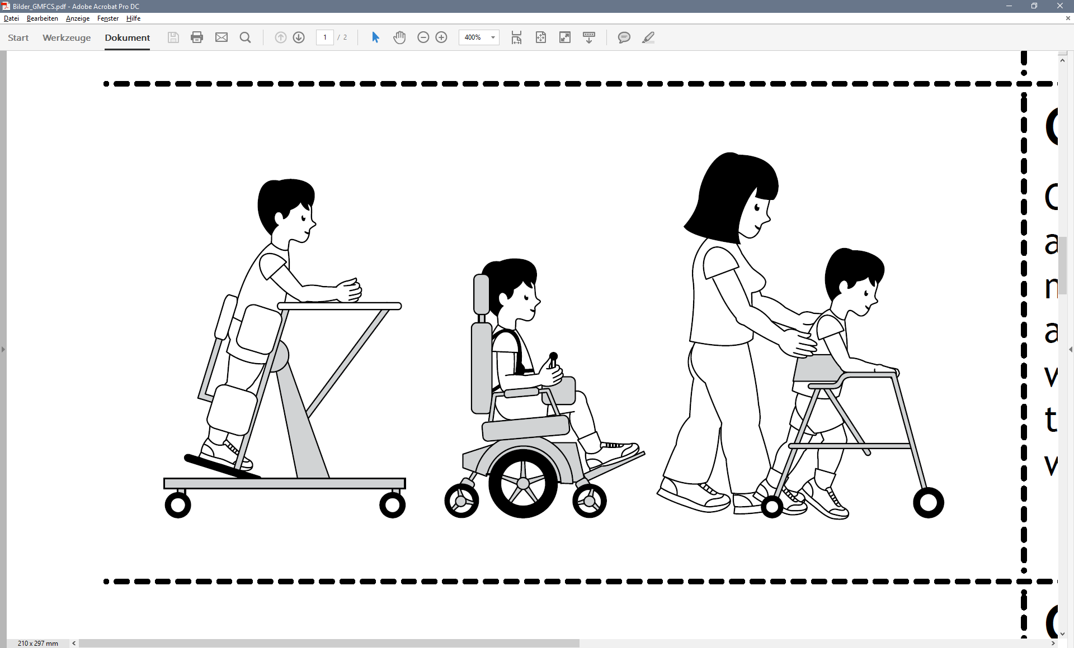
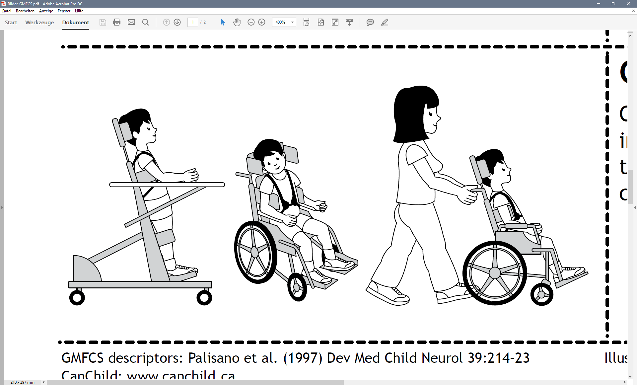
Keine
Einschränkungen
Leichte
Einschränkungen
Hilfsmittel
notwendig
Hilfsmittel und Assistenz notwendig
Schwere Einschränkungen mit Hilfsmittel und Assistenz
Ausführungen/Anmerkungen

Massnahmen
Physiotherapie

 |  | Beginn |  | Dauer

Frequenz

Durchführungsstelle

Ergotherapie

 |  | Beginn |  | Dauer

Frequenz

Durchführungsstelle

Andere Massnahmen, welche?

 |  | Beginn |  | Dauer

Frequenz

Durchführungsstelle

Welches Verbesserungspotential sehen Sie mit dieser Massnahme?

Hilflosigkeit
Besteht ein behinderungsbedingter Mehraufwand an Hilfeleistung im Alltag?
Bitte begründen Sie

Besteht eine Selbst- oder Fremdgefährdung?
Bitte begründen Sie

Unterschrift
Vorname, Name des Arztes/der Ärztin

Adresse Praxis (Abteilung)

Ort, Datum

Unterschrift

Wichtige Informationen
Zur Verrechnung dieses Fragebogens ist die TarMed Position 00.2230 oder 00.2240 zu verwenden. Die dafür benötigte Konsultation und Untersuchung können Sie uns zusätzlich nach Tarif in Rechnung stellen.

Weitere Informationen zur Zusammenarbeit mit den IV-Stellen finden Sie auf der Homepage
www.iv-pro-medico.ch

Beilagen
Wir bitten Sie, Kopien der Berichte von Spitälern und Spezialärzten/Spezialärztinnen zuhanden unseres ärztlichen Dienstes beizulegen oder diese genau zu bezeichnen, damit wir sie selbst anfordern können. Originalberichte werden nach Einsichtnahme zurückgesandt.

- Arztbericht einreichen
Drucken Sie den ausgefüllten Arztbericht aus. Schicken Sie die Blätter bitte lose. Verwenden Sie keine Heftklammern.

Arztbericht senden an:

SVA Zürich
IV-Stelle
Postfach
8087 Zürich

GMFCS descriptors: Palisano et al. (1997) Dev Med Child Neurol 39:214–23 CanChild: www.canchild.ca Illustrations Version 2 © Bill Reid, Kate Willoughby, Adrienne Harvey and Kerr Graham, The Royal Children’s Hospital Melbourne ERC151050 Deutsche Erläuterungen: http://www.klinikum.uni-muenchen.de/mashup/blaetterkatalog_ispz_gmfcs/blaetterkatalog/pdf/complete.pdf

